**从无到有界面设计畅想曲**

版权信息：uiforce 版权所有，禁止商业用途（个人可学习参考）

展现出界面设计整个流程，将概念和视觉元素通过故事串联起来，一次艰难的尝试

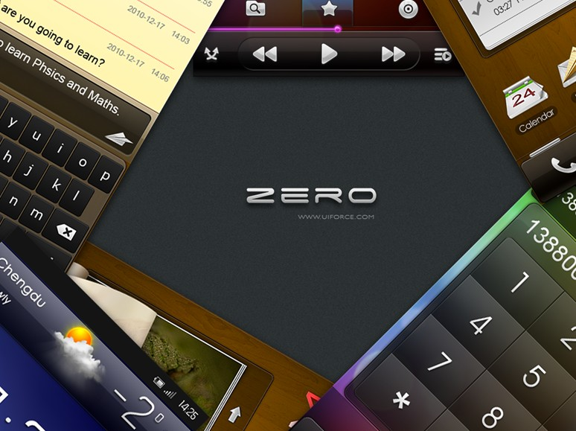  
  
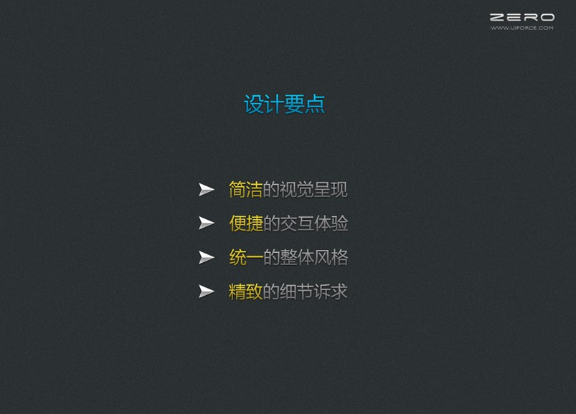  
  
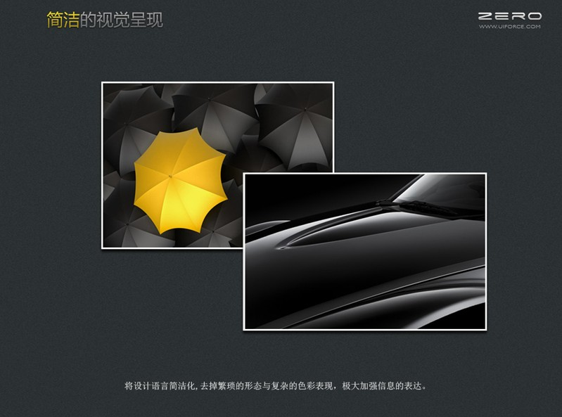  
  
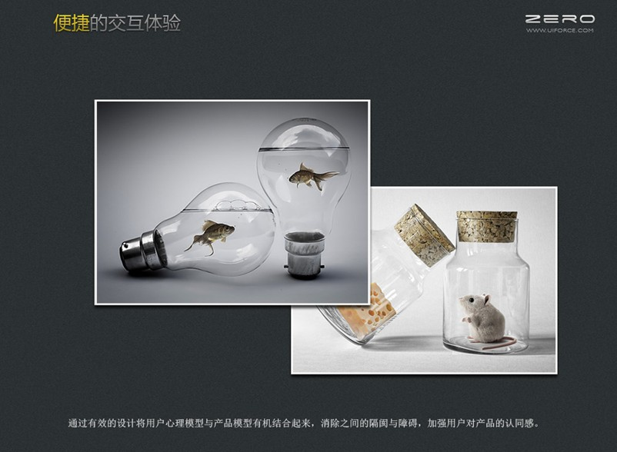  
  
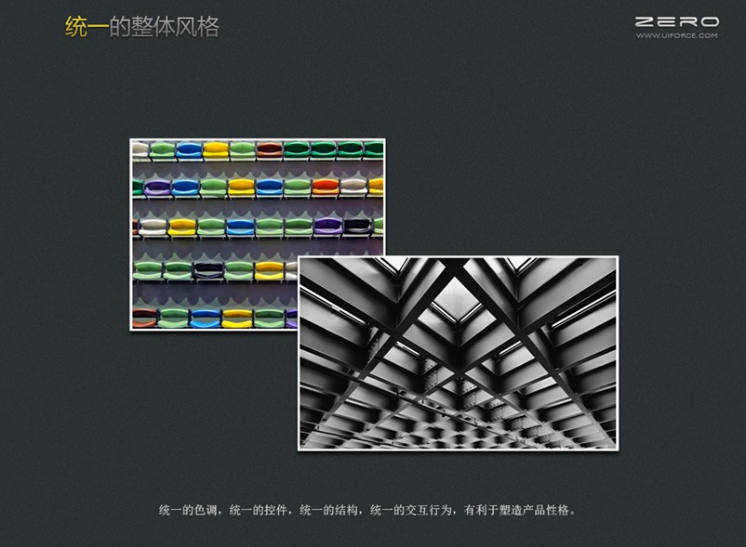  
  
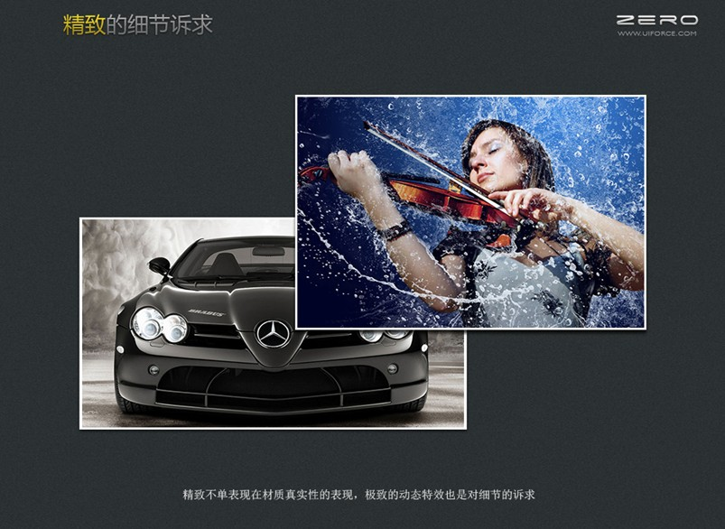  
  
[[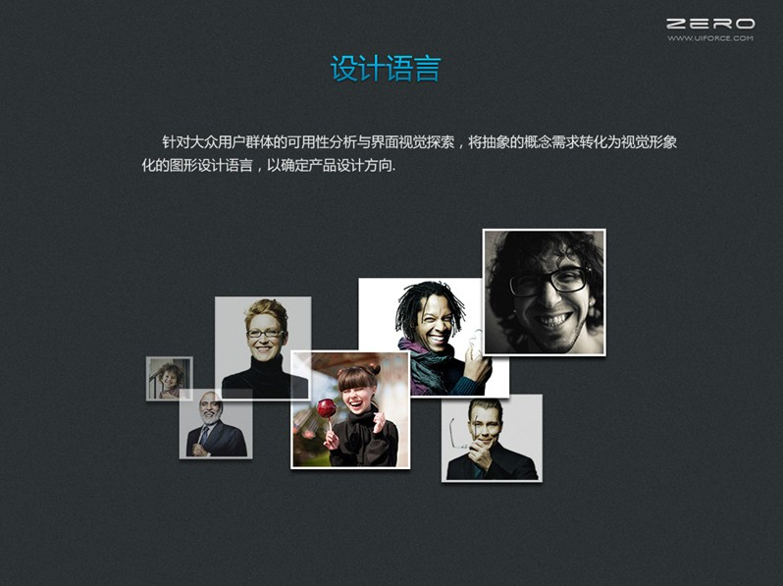](http://www.uimaker.com/)  
  
[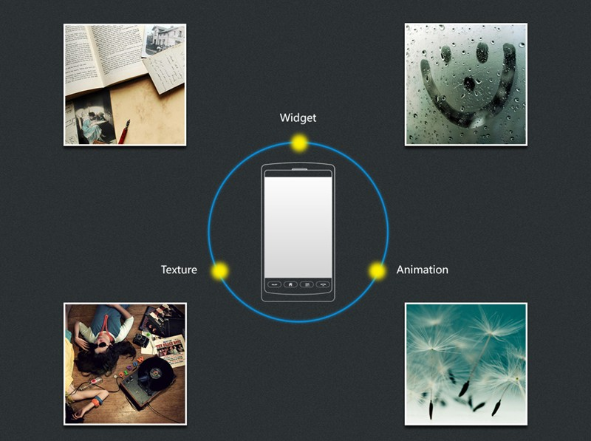](http://www.uimaker.com/)  
  
[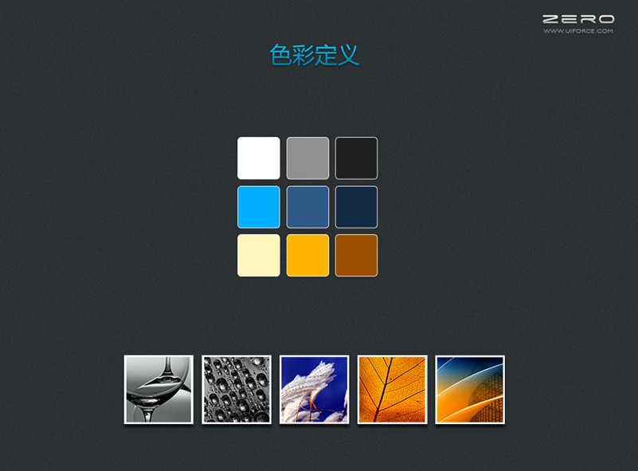](http://www.uimaker.com/)  
  
[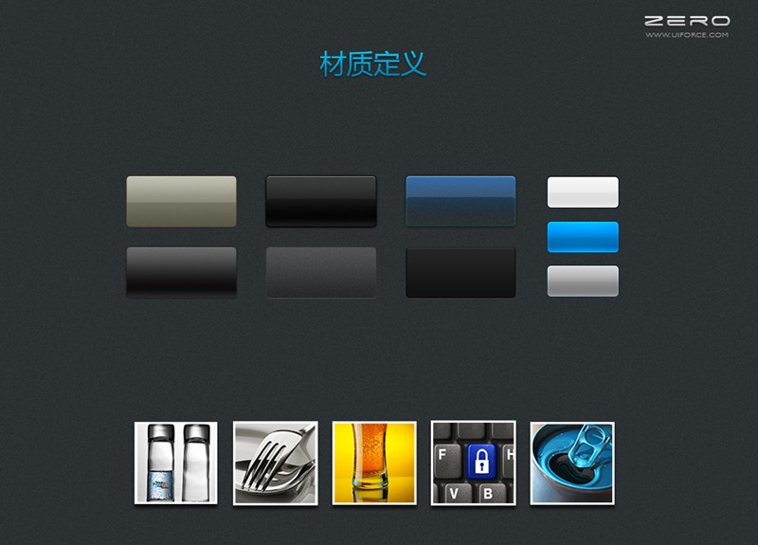](http://www.uimaker.com/)  
  
[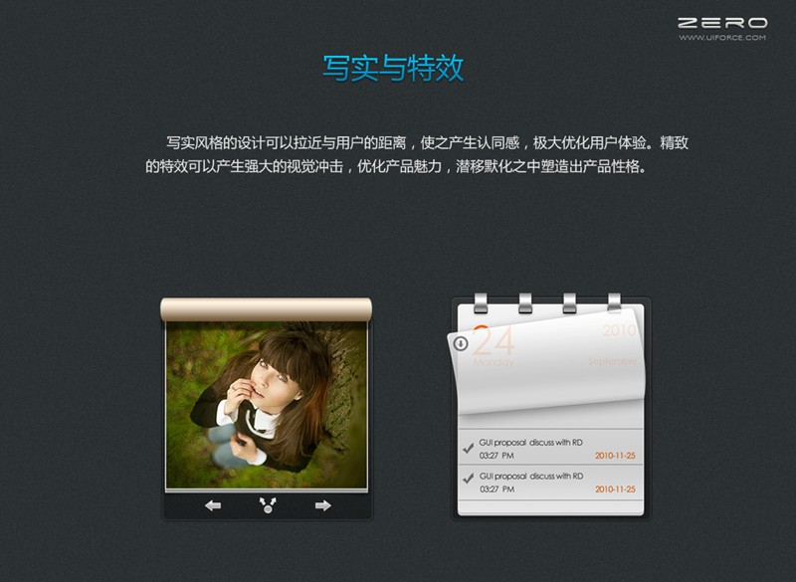](http://www.uimaker.com/)  
  
[](http://www.uimaker.com/)  
  
[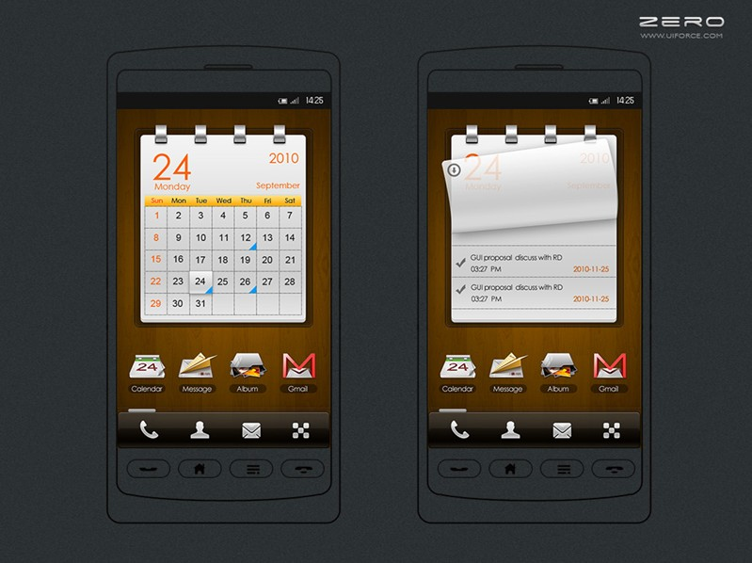](http://www.uimaker.com/)  
  
[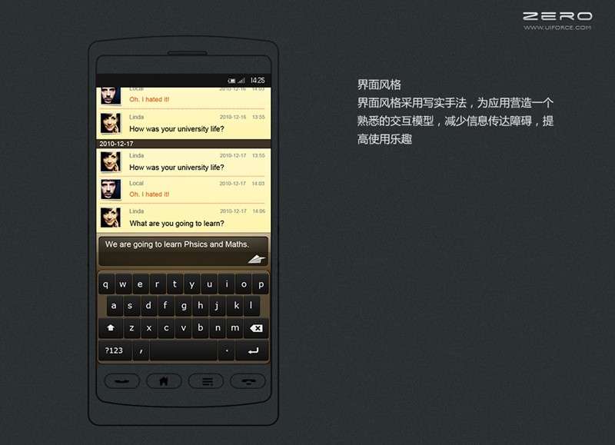](http://www.uimaker.com/)  
  
[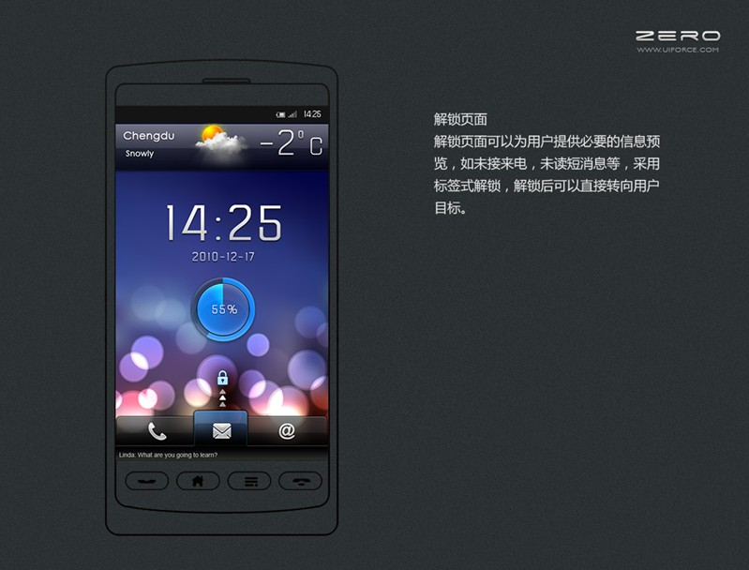](http://www.uimaker.com/)  
  
[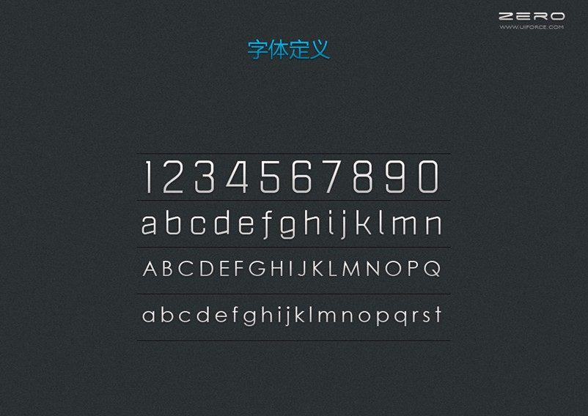](http://www.uimaker.com/)  
  
[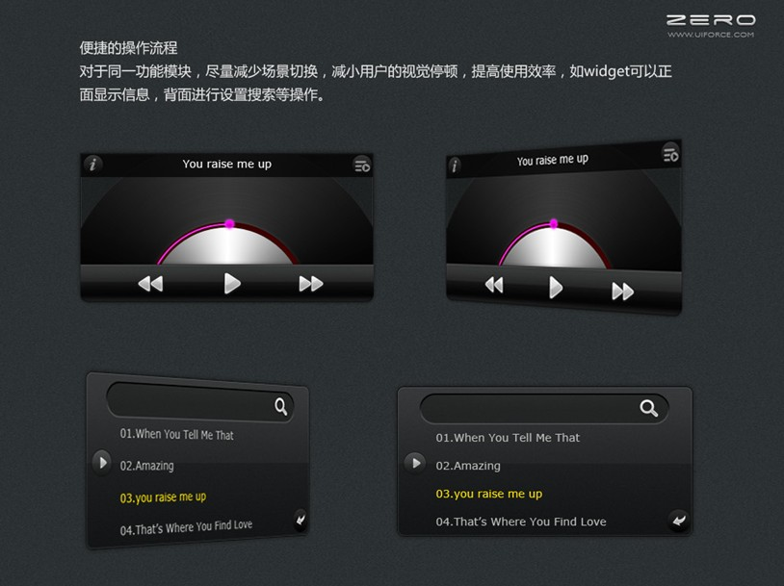](http://www.uimaker.com/)  
  
[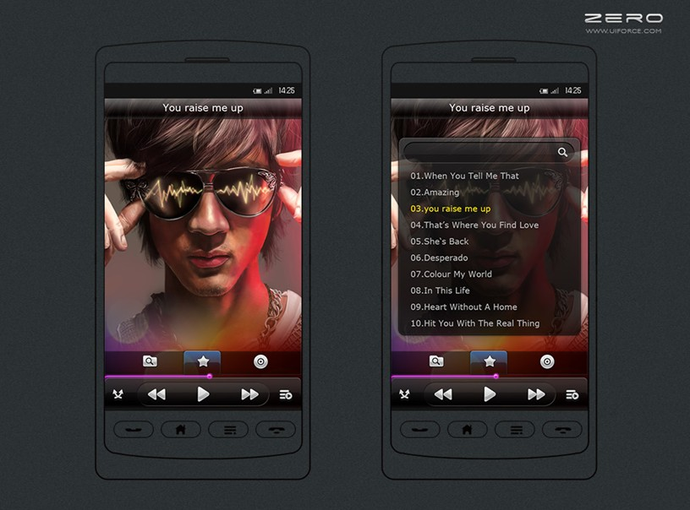](http://www.uimaker.com/)  
  
[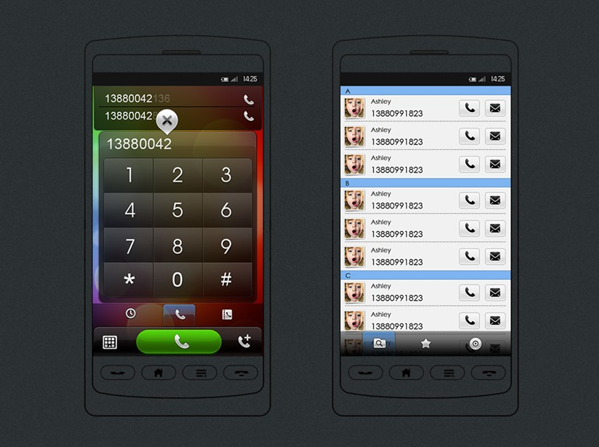](http://www.uimaker.com/)  
  
[](http://www.uimaker.com/)](http://www.uimaker.com)